

ING.MECATRÓNICA



Brazo Antromórfico.

**8°B T/M Fecha: 3 de Abril 2019**

**Asignatura:** Cinemática de robots

**Profesor:** Enrique Morán Garabito

**Integrantes:**

*\**Lozada Canizal Jessica *Lozano Ochoa Marco Antonio *Navarro Cervantes José *Ramírez Arenas Juan Alberto

*Prado Rodríguez Vanessa

Universidad Politécnica de la Zona Metropolitana de Guadalajara.

Ing. Mecatrónica

Diseño y construcción de un brazo robótico.

ÍNDICE

1. Objetivo general o meta: 3

1.1 Objetivos secundarios: 3

2.Justificación: 3

3.1 Características: 4

3.2 Aplicaciones: 4

4.1 Actuador: 5

4.1.1 Motor paso a paso. 5

Motor paso a paso Nema 23. 8

4.2 Driver para motor: 9

4.2.1DRIVER L298 9

Microcontrolador: 10

5. Desarrollo 13

5.1 Diseño y análisis del brazo antropomórfico: 13

13

Bosquejo: 13

Diseño del brazo en SolidWorks: 13

Longitud y carga: 14

Análisis en el software ANSYS: 14

Interpretación de ANSYS 17

Cálculo de torque de los motores. 18

Cálculos: 18

Brazo antropomórfico.

# **1. Objetivo general o meta:**

Diseñar y construir un brazo robótico antropomórfico con tres grados de libertad. Con las siguientes especificaciones:

* Área de trabajo de un metro, desde la base hasta el extremo del brazo.
* Con una carga de 300g.

## **1.1 Objetivos secundarios:**

* Fabricar el brazo a partir de fibras de maderas o mejor conocido MDF.
* En el análisis CAD-CAM, diseño del brazo y su análisis en los softwares SolidWorks y ANSYS respectivamente

# **2.Justificación:**

El proyecto se sustenta en el objetivo de la materia, la cual tiene por nombre Cinemática de robots. En esta asignatura, se busca desarrollar el análisis cinemático directo e inverso de un robot, ya que es importante en el área de mecatrónica.

Cabe mencionar, que, además, este proyecto será la base para dos funciones, la primera es la continuidad del estudio, pero esta vez será dinámico, y la segunda función (y la más importante), es la base del proyecto anual, en el cual se busca crear un brazo robótico que sea controlado remotamente.

**4.Metodología del proyecto:**

**4. Introducción:**

Es un tipo de brazo, normalmente programable, con funciones parecidas a las de un brazo humano; este puede ser la suma total del mecanismo o puede ser parte de un robot más complejo. Las partes de estos manipuladores o brazos son interconectadas a través de articulaciones que permiten tanto un movimiento rotacional, como un movimiento trasnacional o desplazamiento lineal.

## **3.1 Características:**

La principal característica de este tipo de robots es que está conformado por cuerpo, brazo, muñeca, y efector final, a este último se le conoce comúnmente como pinza o gripper.

## **3.2 Aplicaciones:**

Existen numerosas aplicaciones dentro de la industria para esta configuración:

**5 Marco teórico.**

En este capítulo, se definen términos importantes que son utilizados a lo largo de todo el proyecto. También se muestra información técnica relevante respecto a los equipos y dispositivos elegidos para el desarrollo del mismo, así como la metodología implementada.

**5.1 Actuador:** En todo sistema con capacidad de movimiento, el actuador es todo dispositivo que puede transformar la energía hidráulica, eólica, eléctrica, etc. en movimiento. (Mena, 2011). En este proyecto se utilizan motores a pasos Nema 17.**4.2**

### **5.1.2 Motor paso a paso.**

Un motor paso a paso es un dispositivo electromecánico que convierte una serie de pulsos eléctricos en desplazamientos angulares, lo que significa que es capaz de girar una cantidad de grados (paso o medio paso) dependiendo de sus entradas de control.

Los motores paso a paso son ideales para la construcción de mecanismos en donde se requieren movimientos muy precisos. La característica principal de estos motores es el hecho de poder moverlos un paso a la vez por cada pulso que se le aplique.

#### **Principio de funcionamiento.**

Estos diferentes bobinados son alimentados uno a continuación del otro y causan un determinado desplazamiento angular que se denomina “paso angular” y es la principal característica del motor.

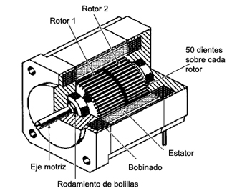

#### **Tipos de motores paso a paso:**

Existen tres tipos de motores paso a paso:

* De reductancia variable.
* De imán permanente.
* Híbrido.

Nota: En este reporte sólo se tomará en cuenta el tipo de Imán permanente bipolar, debido a que los motores Nema, son de ese tipo.

#### **Motor paso a paso de imán permanente**

Existen dos tipos de motores de imán permanente que son los más utilizados en la robótica:

* Unipolares

##### **Bipolares**

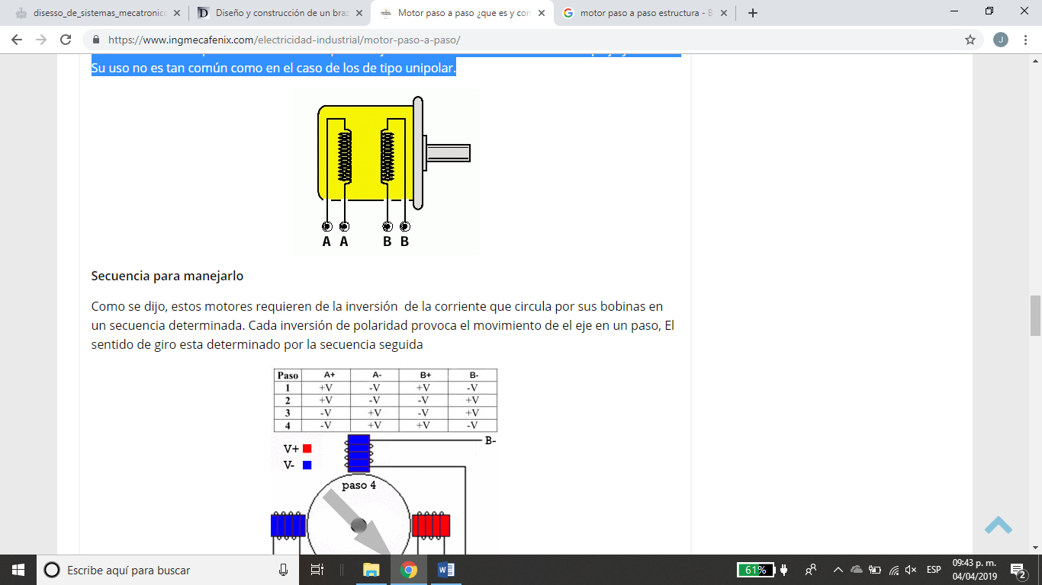Este tipo de motores por lo general tienen 4 cables de salida, necesitan ciertas manipulaciones para poder ser controlados, debido a que requieren del cambio de dirección de flujo de corriente a través de las bobinas en la secuencia apropiada para realizar un movimiento, es necesario un puente H por cada bobina del motor, es decir que para controlar un motor paso a paso de 4 cables (dos bobinas), se necesitan usar dos puentes H. Esto hace que la tarjeta controladora se vuelva más compleja y costosa. Su uso no es tan común como en el caso de los de tipo unipolar.

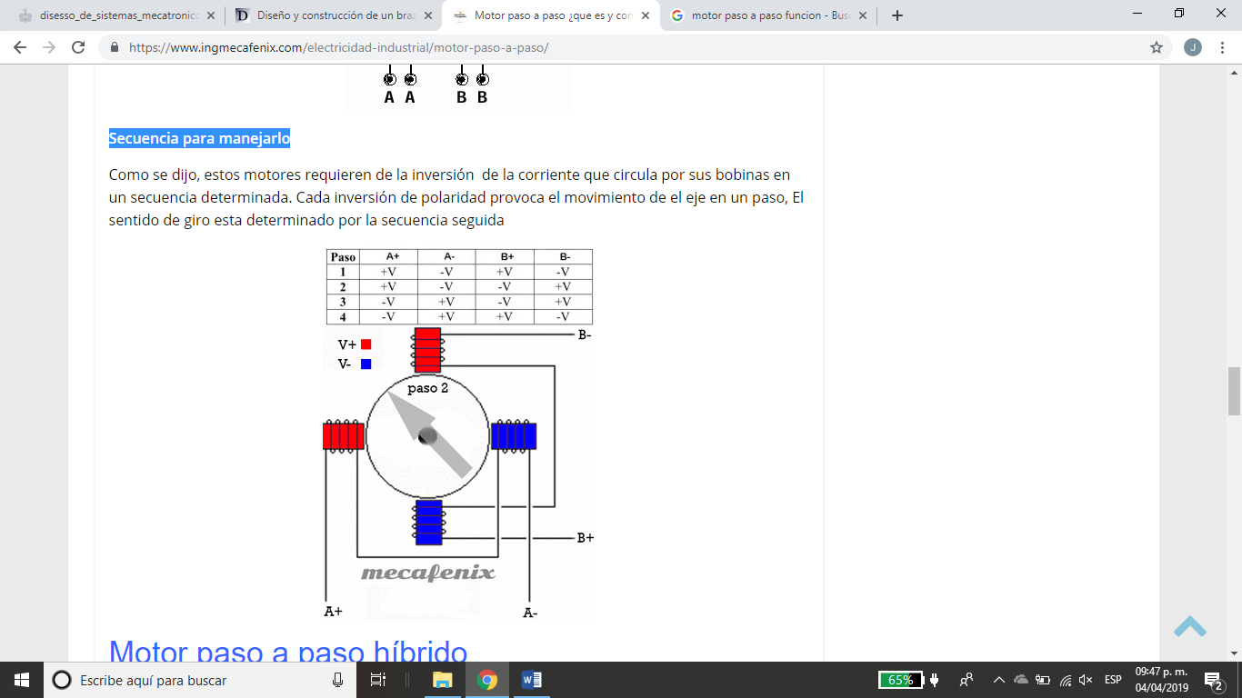**Secuencia de control:**

### 

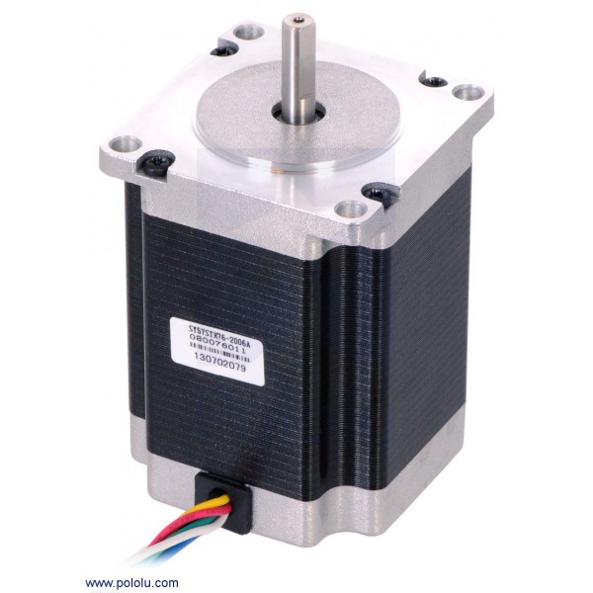

### **Motor paso a paso Nema 23.**

Características:

* Ángulo de paso: 1,8 grados
* Pasos: 200 por vuelta
* Fases: 4
* Voltaje: 4.5V
* Corriente: 2A/fase
* Diámetro de eje: 6.35mm
* Holding Torque: 14Kg/cm
* 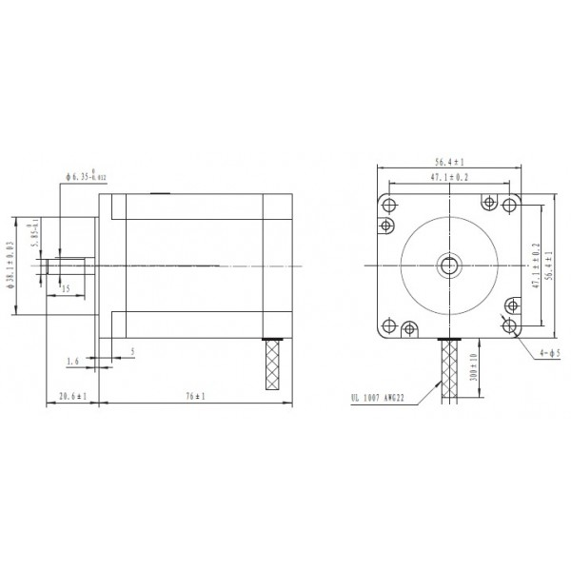Formato: NEMA 23

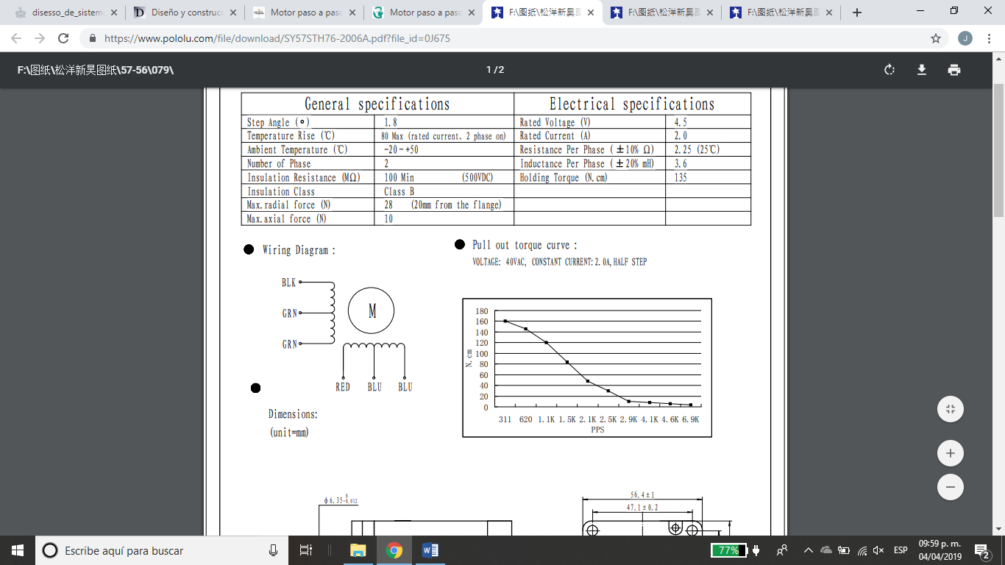

### **5.2 Driver para motor:**

La mayoría de dispositivos eléctricos y electrónicos requieren tensiones y corrientes que destruirán los circuitos digitales, por tanto, en términos generales, debemos confiar dicha labor a los llamados circuitos controladores o drivers.

## **5.2.1DRIVER L298**

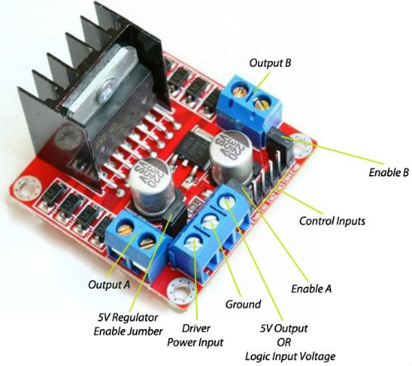

Cuenta con lo siguiente:

* Regulador de voltaje [LM7805](http://www.electrontools.com/Home/WP/2016/03/09/regulador-de-voltaje-7805/)
* Conectores Output A y Output B que son las salidas de los motores
* Control inputs, son los terminales de control, dos de ellos son los pines de habilitación de cada motor
* Jumper para decidir si voy a utilizar el regulador [LM7805](http://www.electrontools.com/Home/WP/2016/03/09/regulador-de-voltaje-7805/)o no lo voy a utilizar.

## Microcontrolador:

Un microcontrolador (abreviado μC, UC o MCU) es un circuito integrado programable, capaz de ejecutar las órdenes grabadas en su memoria. Está compuesto de varios bloques funcionales, los cuales cumplen una tarea específica. Un microcontrolador incluye en su interior las tres principales unidades funcionales de una computadora: unidad central de procesamiento, memoria y periféricos de entrada/salida.

Materiales

|  |  |  |  |
| --- | --- | --- | --- |
|  | N° de piezas | Costo c/pieza | C*N° de piezas |
| * Baleros cónicos * Láminas de MDF * Motores a pasos * Cables * Fuente de poder * Bandas * Engranes | 2  3  varios  1  3 |  |  |

# **6. Desarrollo.**

# **6.1 Área: Diseño, simulación y análisis del brazo antropomórfico:**

## 

## 

## Bosquejo:

## 

## Diseño del brazo en SolidWorks:

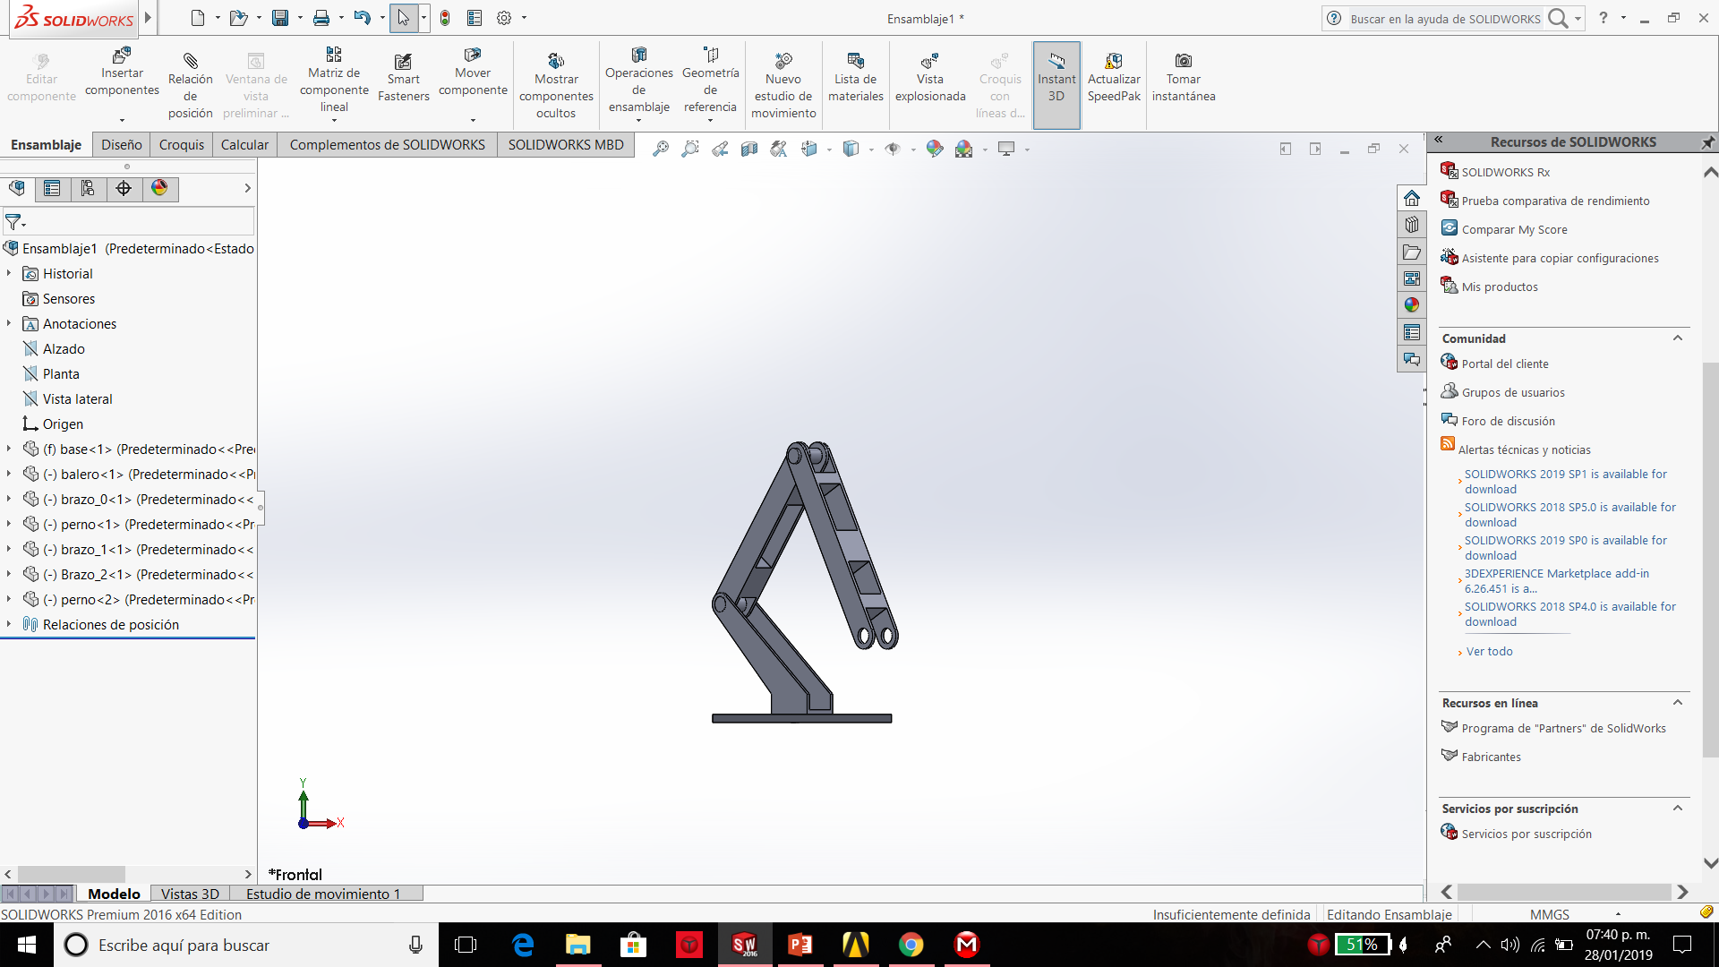Es importante en el desarrollo para saber los recursos necesarios para manejar las propiedades físicas del brazo.

El brazo antropomórfico con tres grados de libertad, los cuales se ha de mostrar en las siguientes imágenes.

1. Rotación en propio eje.
2. Movimiento de codo.
3. Movimiento de antebrazo.

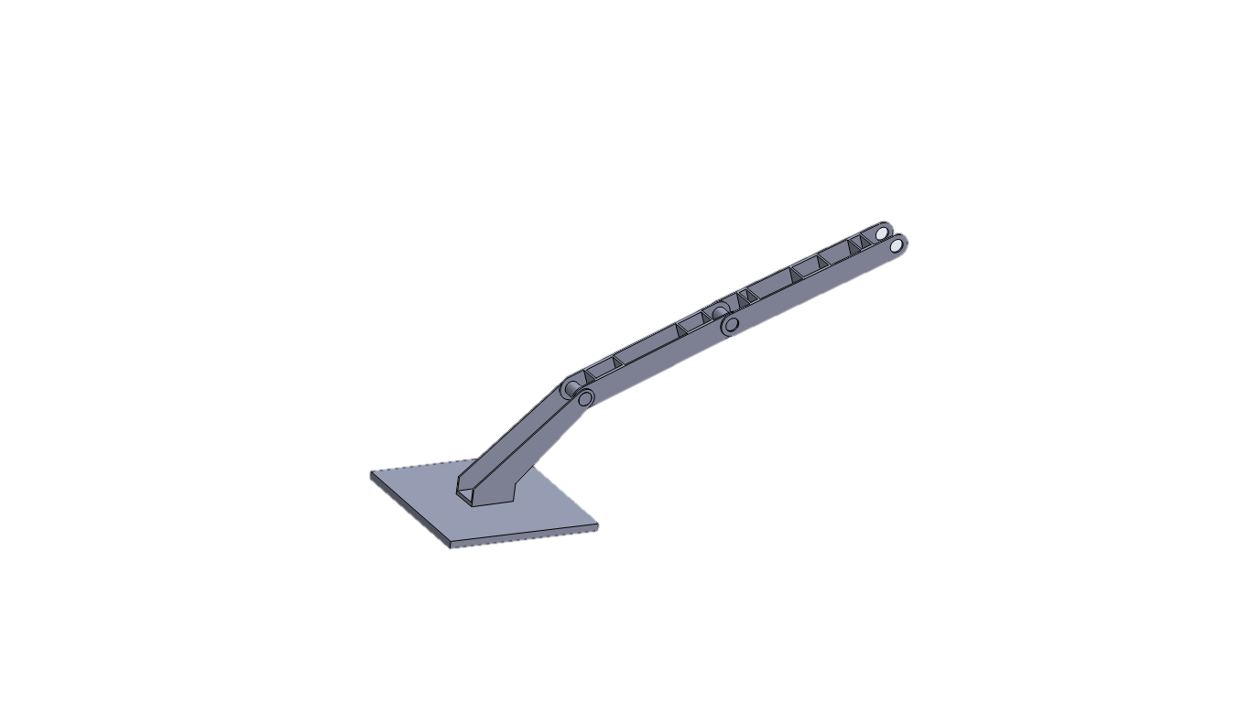

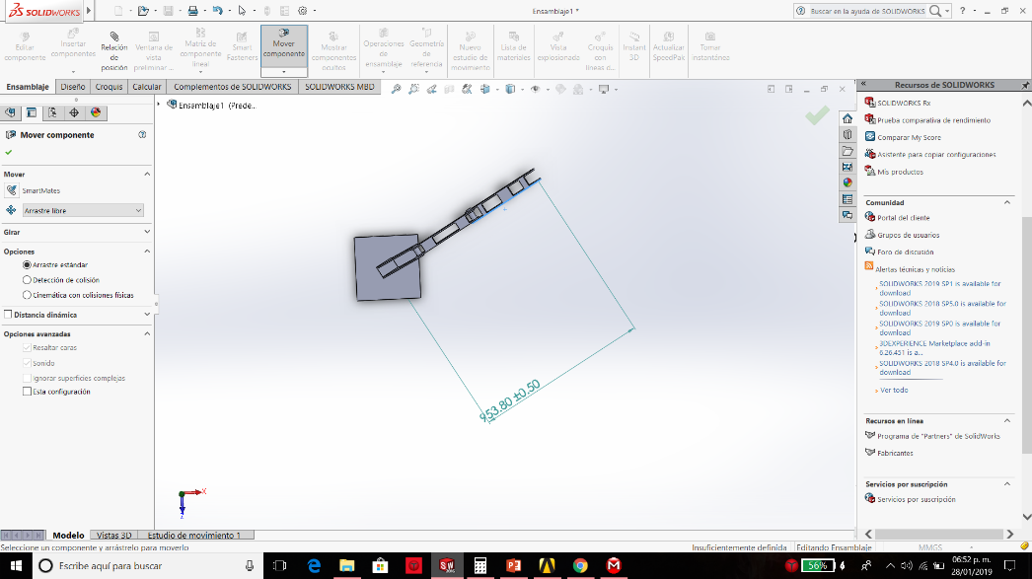

### Longitud y carga: La longitud de operación es de un metro de longitud, desde la base hasta el extremo.

La carga que se quiere es 300gr. En el extremo del brazo.

## Análisis en el software ANSYS:

Se utilizó ANSYS para ver el punto con mayor estrés y la fuerza necesaria de los motores.

El análisis se realizó con las siguientes unidades de medición.

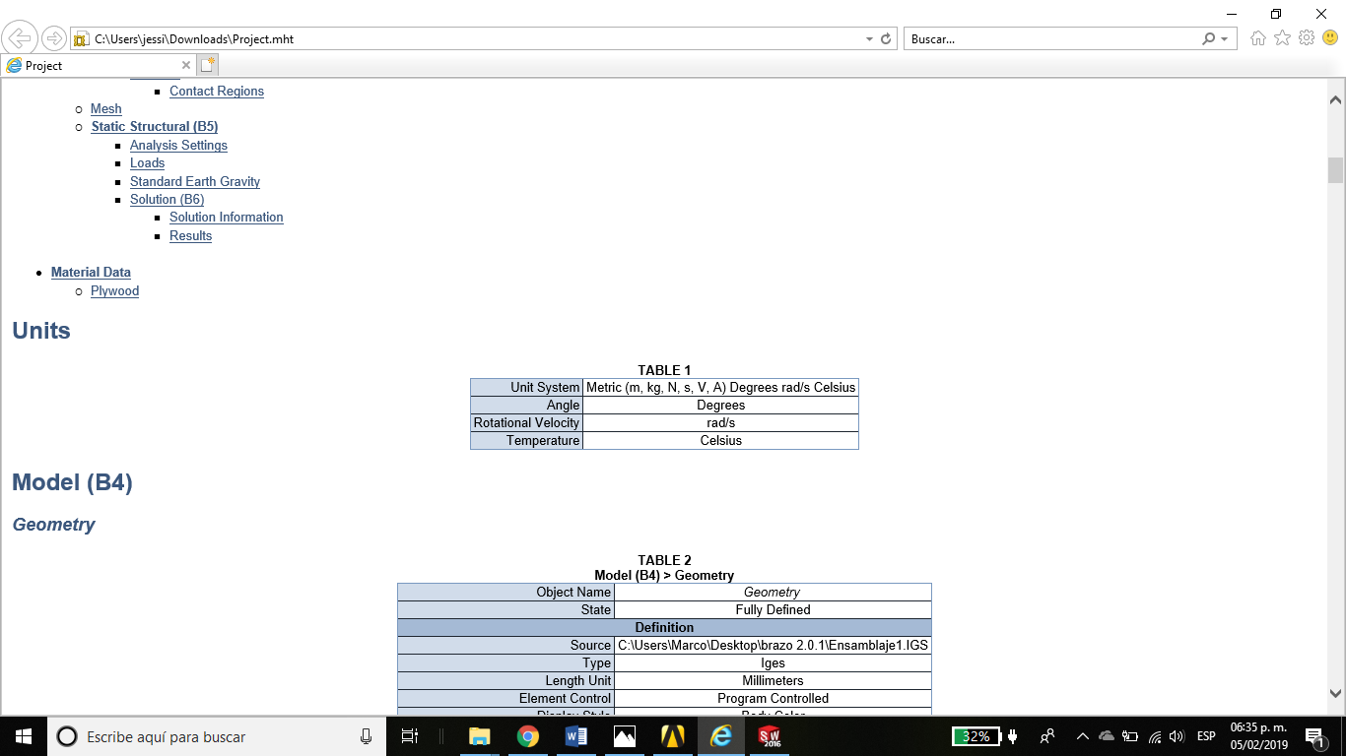

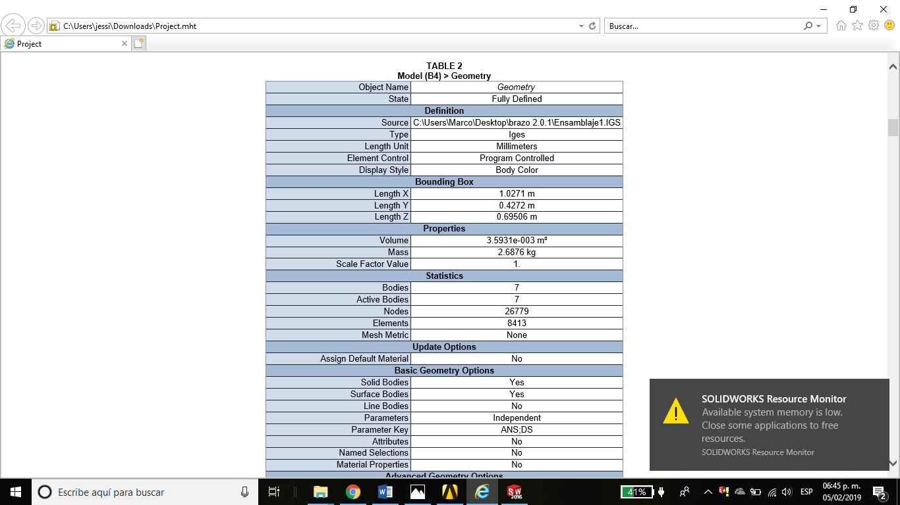

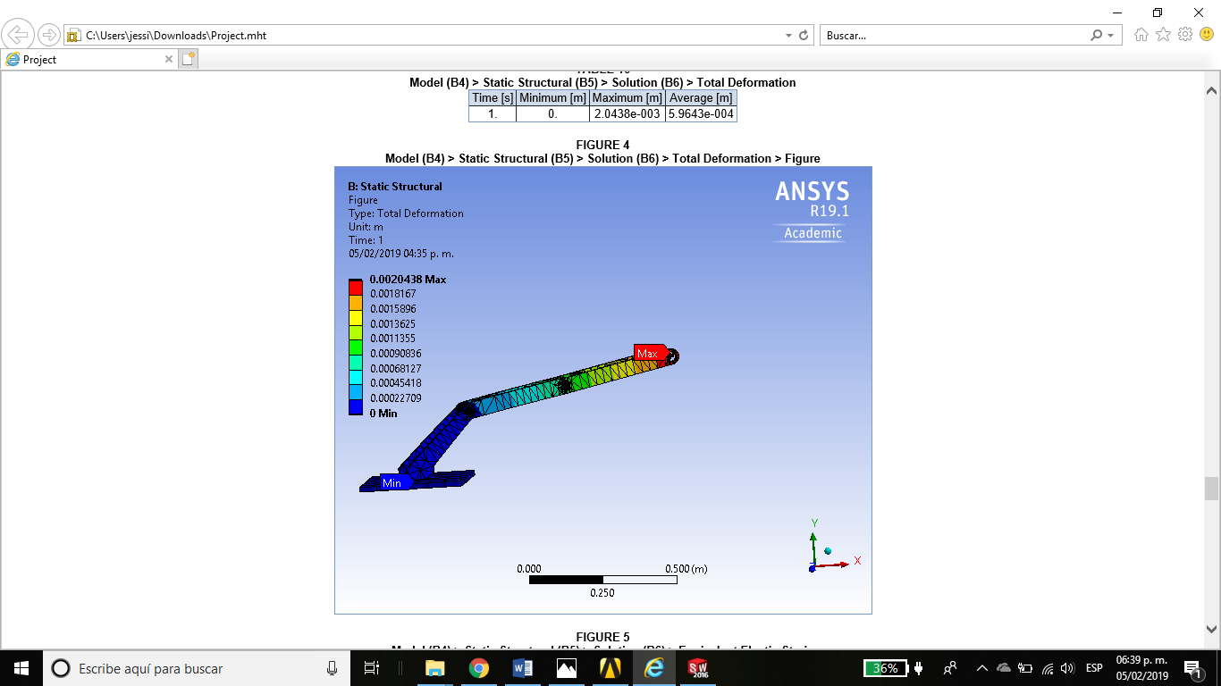

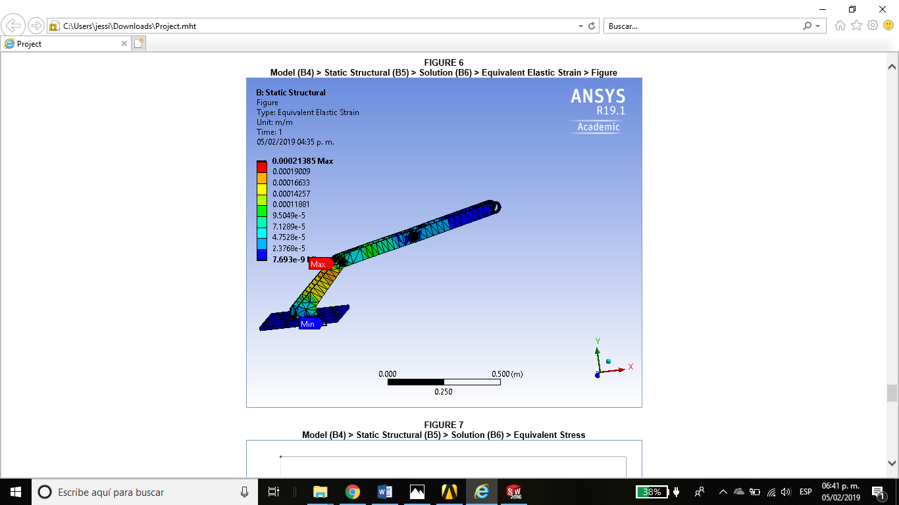

## Interpretación de ANSYS

El análisis de ANSYS en eslabones es para verificar el comportamiento del material que vamos a usar a la carga de peso deseada el diseño utiliza madera MDF de 4 milímetros de espesor. Como se muestra en la siguiente figura se puede ver las zonas que más estrés sufren, pero están dentro del esfuerzo máximo de la materia antes de ser una deformación plástica.

|  |  |  |  |
| --- | --- | --- | --- |
| Tiempo[s] | Mínimo [Pa] | Máximo [Pa] | Promedio [Pa] |
| 1. | 38.529 | 1.3417e+006 | 1.2765e+005 |
|  |  |  |  |

|  |
| --- |
| Tensile Ultimate Strength Pa |
| 5.61e+007 |

En las tablas anteriores se tienen los valores de tensión soportados en el análisis y comparando el máximo valor de tensión del material que es igual a 56.1MPa y el máximo esfuerzo producido por el análisis es de 1.34MPa indica que el material está muy sobrado para agregar los motores.

### Cálculo detorque de los motores.

Posteriormente se hizo el cálculo de torque necesario para encontrar los motores correctos. Se uso el siguiente diagrama de cuerpo libre.

285gr

260gr

300gr

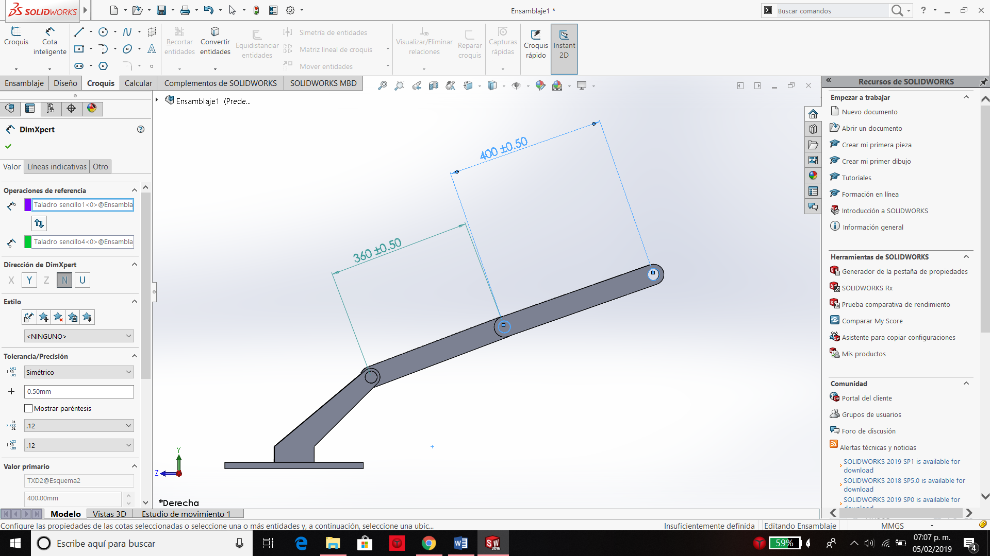

## 

## Cálculos para la estructura:

$$F=m*a$$

$$F= .3Kg*9.81\frac{m}{s^{2}} = 2.95 N$$

$$T=r*F$$

$$T_{M1}= .400m\left(.300kg+.285kg\right)= .254kg m$$

$$T_{M2}= .400m+ .360m\left(.300kg+.285kg+.260kg\right)= .7182kg m$$

## **6.2 Mecánica y ensamblado:**

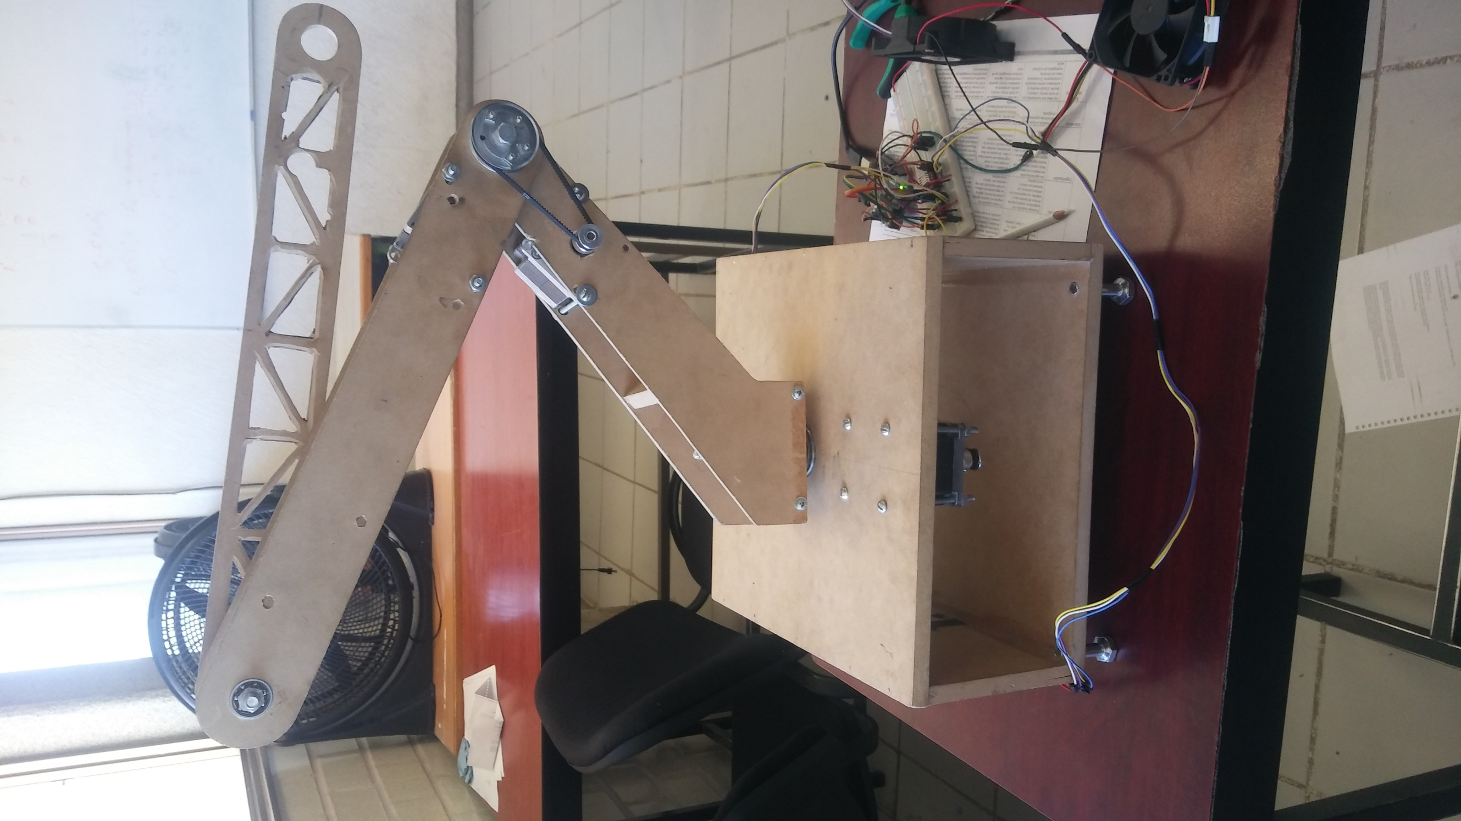

<https://www.todoexpertos.com/categorias/ciencias-e-ingenieria/ingenieria-electronica/respuestas/293134/drivers>

<http://repositorio.usfq.edu.ec/bitstream/23000/3840/1/112562.pdf>

<https://upzmg.edu.jalisco.gob.mx/sites/upzmg.edu.jalisco.gob.mx/files/disesso_de_sistemas_mecatronicos.pdf>